1. **Гап-контакты. Аквапорины.**

**Щелевы́е конта́кты (англ. gap junctions)**

**Структура:**

Щелевые соединения, состоящие из коннексинов, служат каналами связи между соседними клетками. Коннексины - это белки, которые образуют гексамерные структуры, называемые коннексонами, и шесть пар коннексинов объединяются для создания функционального канала. Различные коннексины, такие как 32, 45, 26, 36 и 57, способствуют образованию синапсов между нейронами, проявляя как гомотипические, так и гетеротипические полуканалы.

**Функциональность коннексинов:**

Чтобы установить канал, гомотипические или гетеротипические полуканалы должны выровняться. Примечательно, что нейроны преимущественно экспрессируют коннексин 32, в то время как астроциты обычно содержат коннексин 43. Взаимодействие этих полуканалов обеспечивает обмен сигнальными молекулами и ионами, внося свой вклад в сложную коммуникационную сеть внутри нервной системы.

**Регуляция коннексинов:**

Два полуканала соединяются, образуя пору, позволяющую проходить небольшим молекулам (менее 2 кДа) через клеточную мембрану. Открытие этих каналов запускается изменениями в клеточной среде, такими как изменение уровня внутриклеточного кальция или воздействие щелочных условий. Кроме того, коннексины реагируют на окислительный стресс, открывая каналы в присутствии повышенного уровня свободных радикалов.

**Молекулярный транспорт:**

Коннексиновые каналы облегчают перенос различных молекул, включая аденозинтрифосфат (АТФ), инозитолтрифосфат (ИТФ), циклический аденозинмонофосфат (цАМФ), глутамат, глицин, глутатион и небольшие белковые молекулы. Проницаемость этих каналов для различных веществ подчеркивает их важность в обеспечении межклеточной коммуникации и поддержании клеточного гомеостаза.

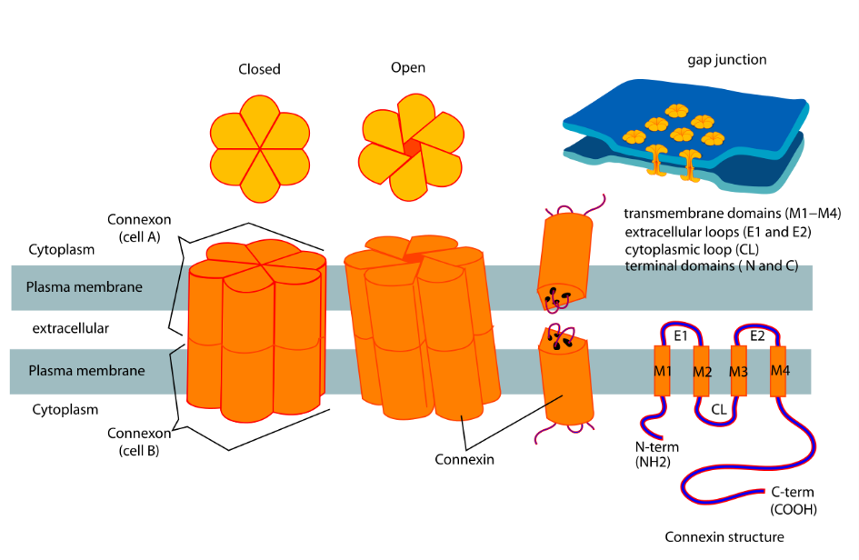

**Аквапорины — интегральные мембранные протеины, формирующие поры в мембранах клеток**

Аквапорины (AQP) представляют собой необычные мембранные каналы, которые облегчают прохождение воды через клеточные мембраны, образуя так называемые водные поры. Эти каналы характерны не только для нейронов, но и встречаются в различных типах клеток. 6 из 13 видов аквапоринов встречаются в нефронах. Структурно они существуют в виде тетрамеров, состоящих из идентичных субъединиц, причем каждая субъединица содержит шесть доменов.

В нормальном состоянии эти поры открыты, хотя и невероятно малы. Это мельчайшее отверстие позволяет молекулам воды проходить через него цепочкой.

Роль аквапоринов выходит за рамки конкретных типов клеток, поскольку они содержатся в клетках, выстилающих канал спинного мозга, и в клетках сосудистого сплетения. Их присутствие в этих разнообразных клеточных средах подчеркивает их значение в более широком контексте физиологических процессов. Одной из ключевых функций аквапоринов является их активное участие в регулировании осмотического давления внутри клеток. Эта регулирующая роль имеет решающее значение для поддержания объема клеток и предотвращения чрезмерной потери или накопления воды

